关于举办2021年秋季仙游县名优教师“一师一专场”线上专题讲座的通知
各学校：
为有效应对新冠疫情影响，充分发挥名优教师的示范、引领、辐射作用，助力全县中小学师生线上学习，提供教学支撑服务，根据《莆田市教育局关于全市学校暂停线下教学改为线上教学工作的通知》（莆教明电〔2021〕76号）《莆田市教育局关于进一步加强中小学线上教学常规管理工作的通知》（莆教综〔2021〕51 号）和《仙游县教师进修学校关于线上业务培训与指导工作方案》（仙教进【2021】117号）文件精神，经研究，决定举办2021年秋季仙游县名优教师“一师一专场”线上专题讲座。现将有关事项通知如下：
- 参加对象：全县中小学教师
- 活动主题：云教研，传温情，共成长
- 活动时间：10月7日-8日
- 活动安排：具体见附件
- 注意事项
⒈线上专题讲座采用钉钉直播，请根据学科需求，提前扫描附件中的二维码进入相应学
科群。
⒉请参会人员提前十分钟进群，点击签到链接，完成签到。
⒊请参会人员在听讲期间积极与授课教师互动，不发表与活动主题无关的言论。

仙游县教师进修学校
2021年10月2日

附件
仙游县线上名优教师“一师一专场”专题讲座直播活动安排表（2021年秋季）
序号 | 时间 | 学段  学科 | 主讲  教师 | 个人简介 | 工作单位 | 主题 | 讲座  对象 | 听课二维码
1 | 10.07上午  9：00-  10：00 | 小学  信息技术 | 吴慧敏 | 市第五届教学技能大赛一等奖获得者 | 仙游县度尾  中心小学 | 《基于“钉钉”平台的在线直播课堂教学指导》 | 小学各学科教师 | 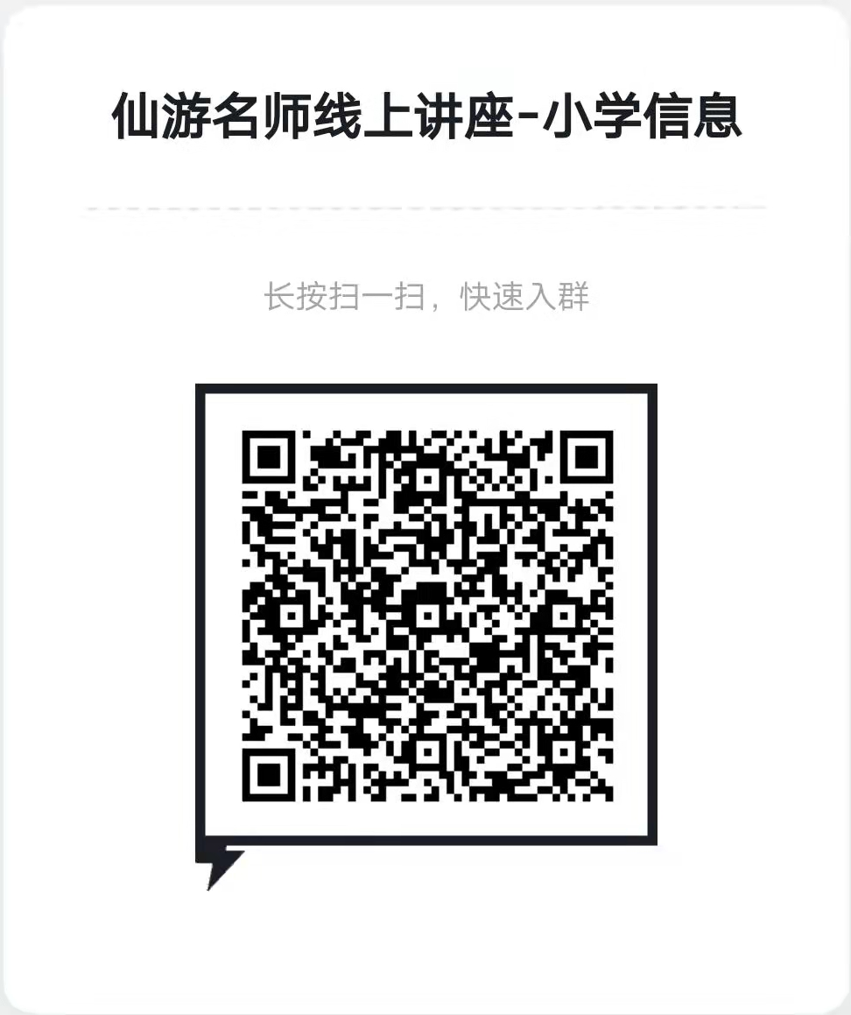
2 | 10.07上午  9：00-  10：00 | 高中  物理 | 卢俊耿 | 莆田市黄李炮  名师工作室成员 | 莆田第二中学 | 《“先学后教”的再探究》 | 高中  物理教师 | 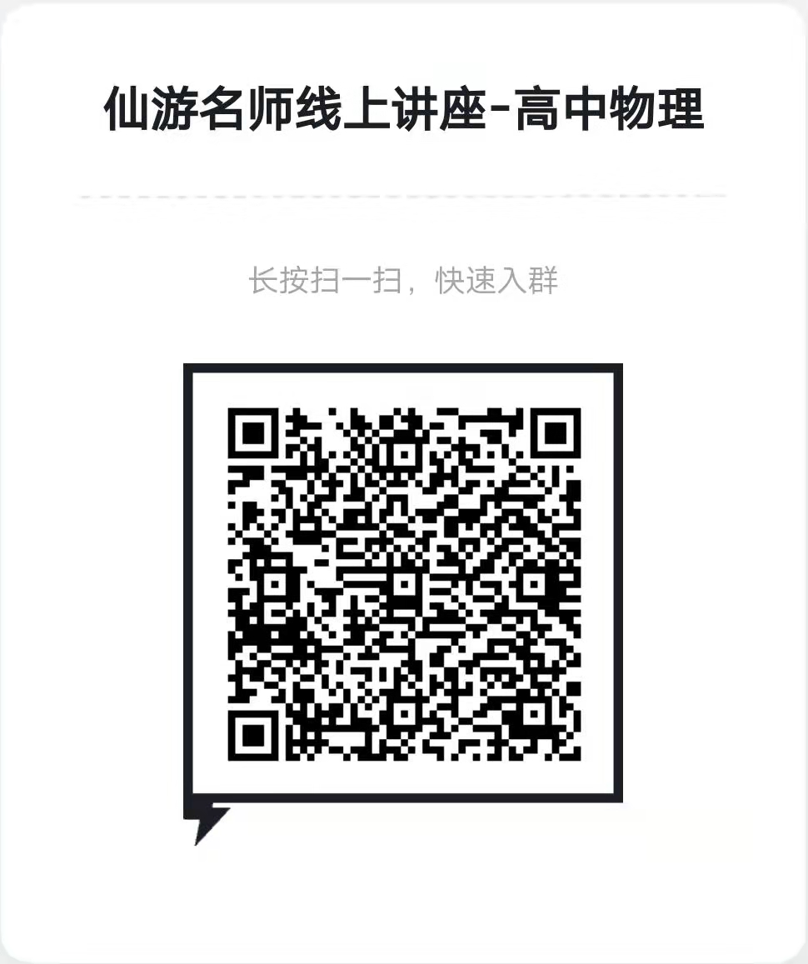
3 | 10.07上午  9：00-  10：00 | 小学  语文 | 段龙娥 | 莆田市王金炼  名师工作室成员 | 仙游县实验小学 | 《“双减”背景下小学语文课堂练习设计》 | 小学  语文教师 | 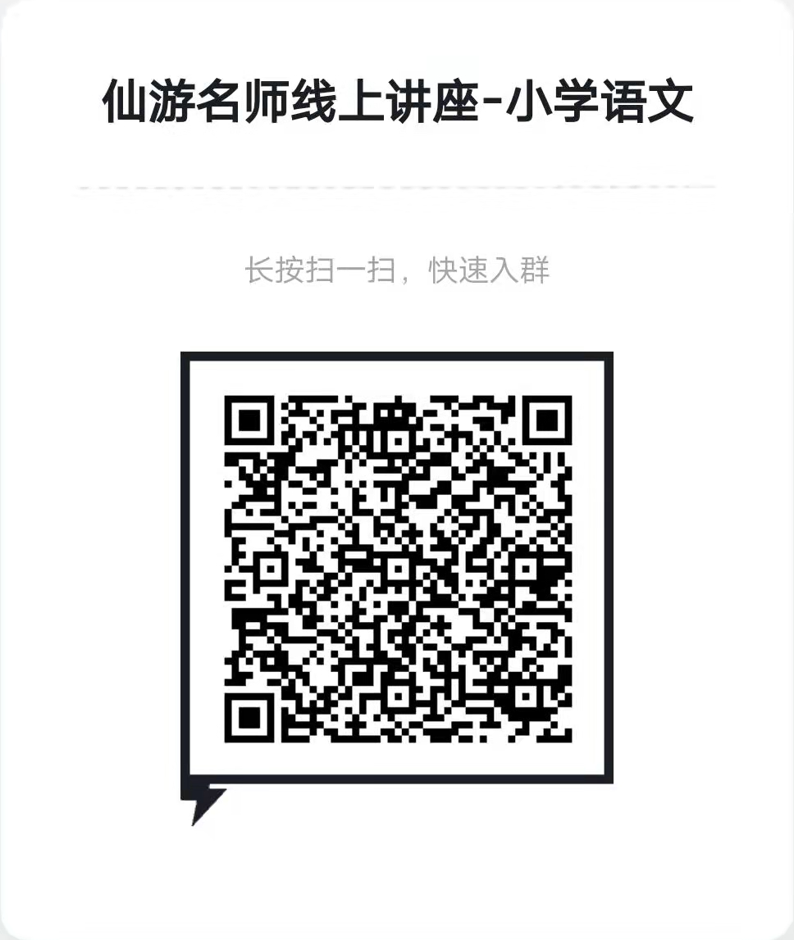
4 | 10.07下午  3:00-4:00 | 初中  心理 | 范爱香 | 莆田市傅秀珍  名师工作室成员 | 仙游县华文学校 | 《“疫”路同行，  和谐陪伴》 | 初中师生及家长 | 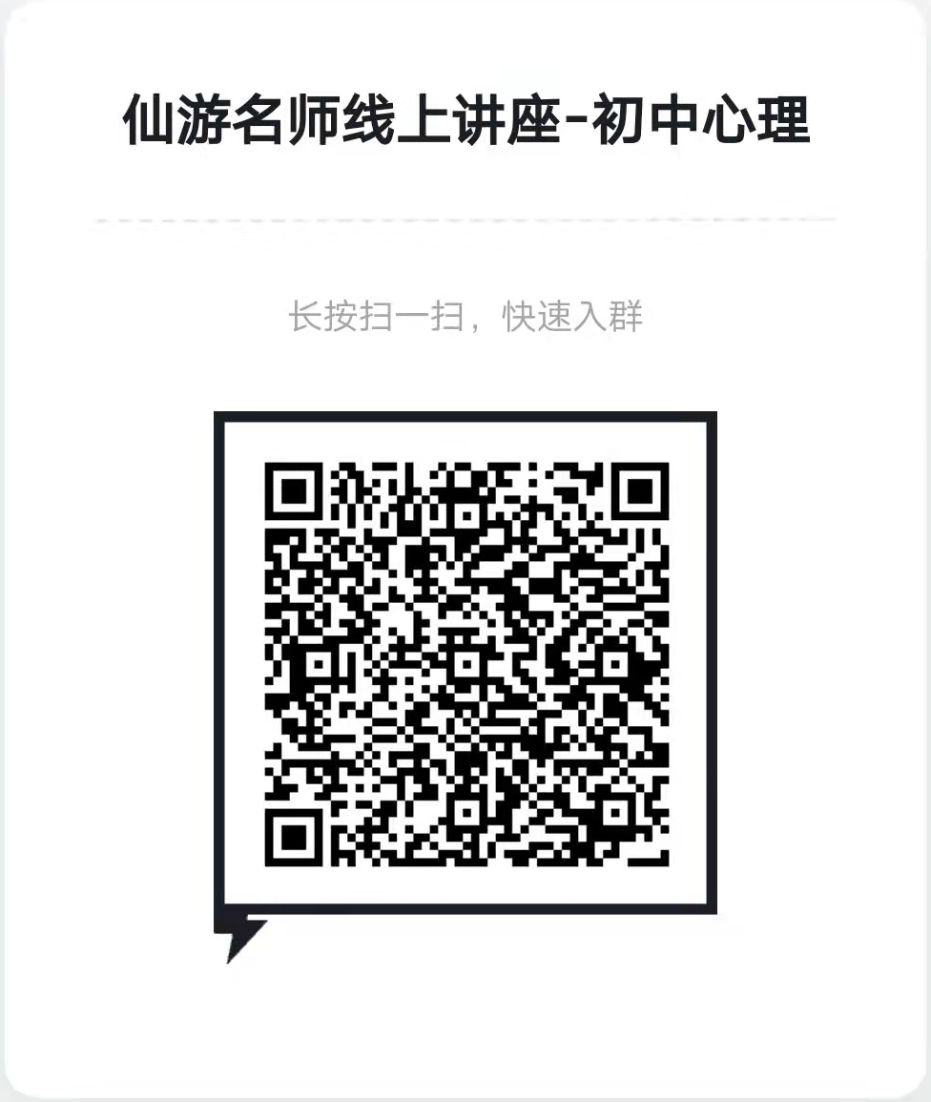
5 | 10.07下午  3:00-4:00 | 初中  道德与法治 | 林素玉 | 市第五届教学技能大赛一等奖获得者 | 仙游县私立一中 | 《道法释然——  再说抗疫那些事》 | 初中  道德与法治教师 | 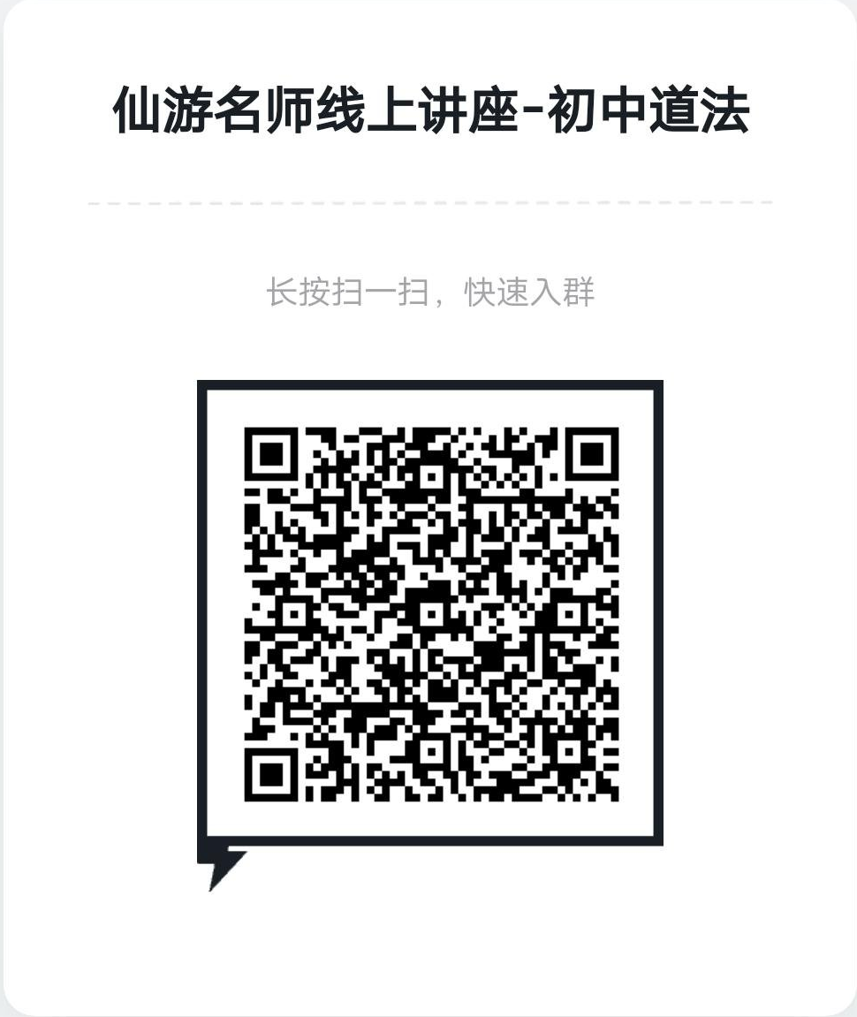
6 | 10.08上午  9：00-  10：00 | 小学  英语 | 黄燕瑜 | 市第五届教学技能大赛一等奖获得者 | 仙游县大济  汾阳小学 | 《浅谈小学生英语阅读  能力的培养》 | 小学  英语教师 | 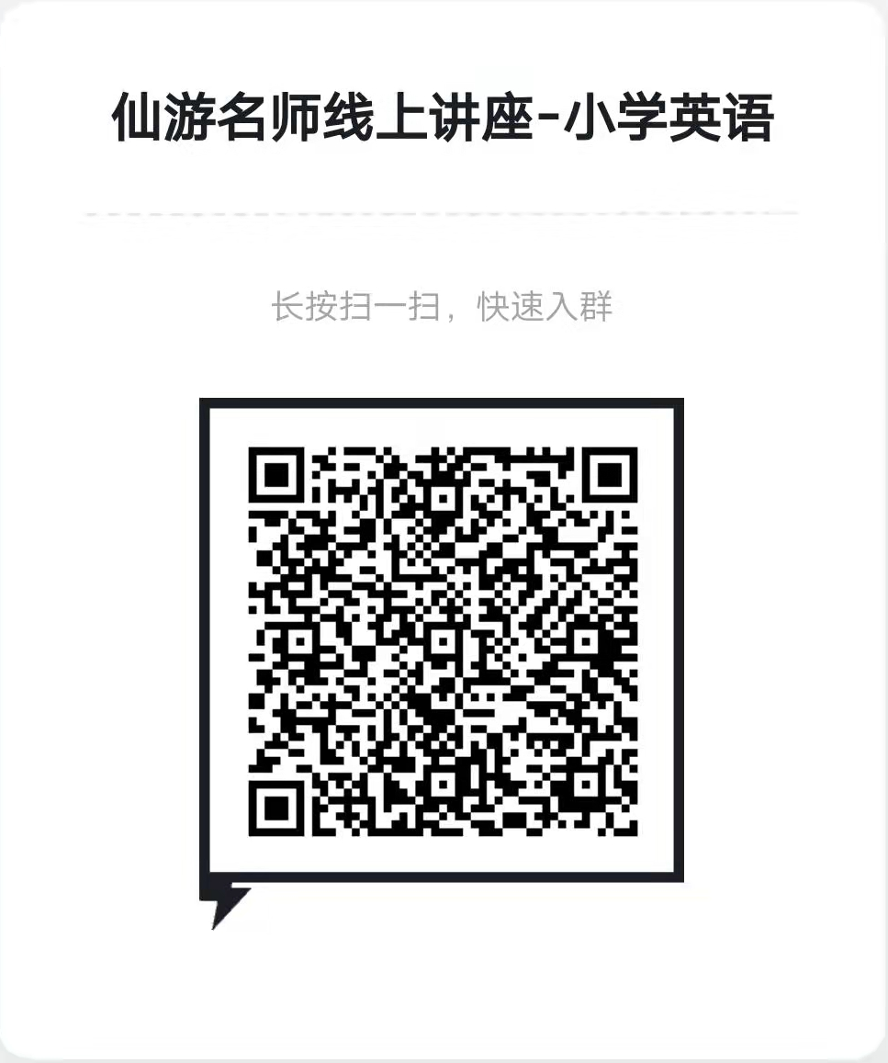
7 | 10.08上午  9：00-  10：00 | 小学  语文 | 林莺歌 | 莆田市吴丽娜  名师工作室成员 | 秀屿区实验小学 | 《统编教材“写人”类习作序列的教学》 | 小学  语文教师
8 | 10.08上午  9：00-  10：00 | 高中  英语 | 戴元守 | 莆田市卢金飞  名师工作室成员 | 仙游县金石中学 | 基于主题意义探究的高中英语阅读教学实践 | 高中  英语教师 | 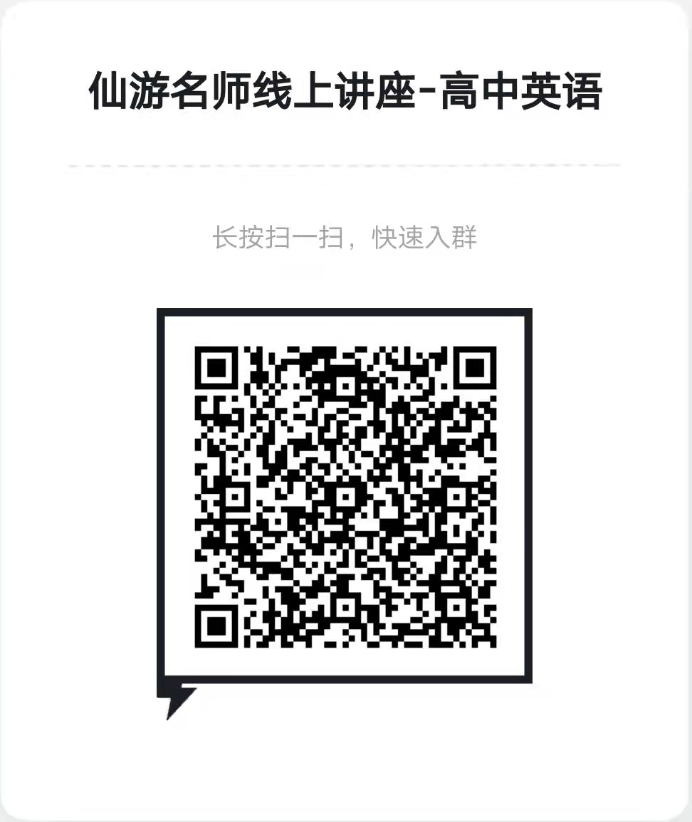
9 | 10.08下午  3:00-4:00 | 小学  音乐 | 陈 静 | 莆田市黄青梅  名师工作室成员 | 城厢区南门  中特小学 | 《后疫情时代下小学音乐课堂中图谱教学法的应用》 | 小学  音乐教师 | 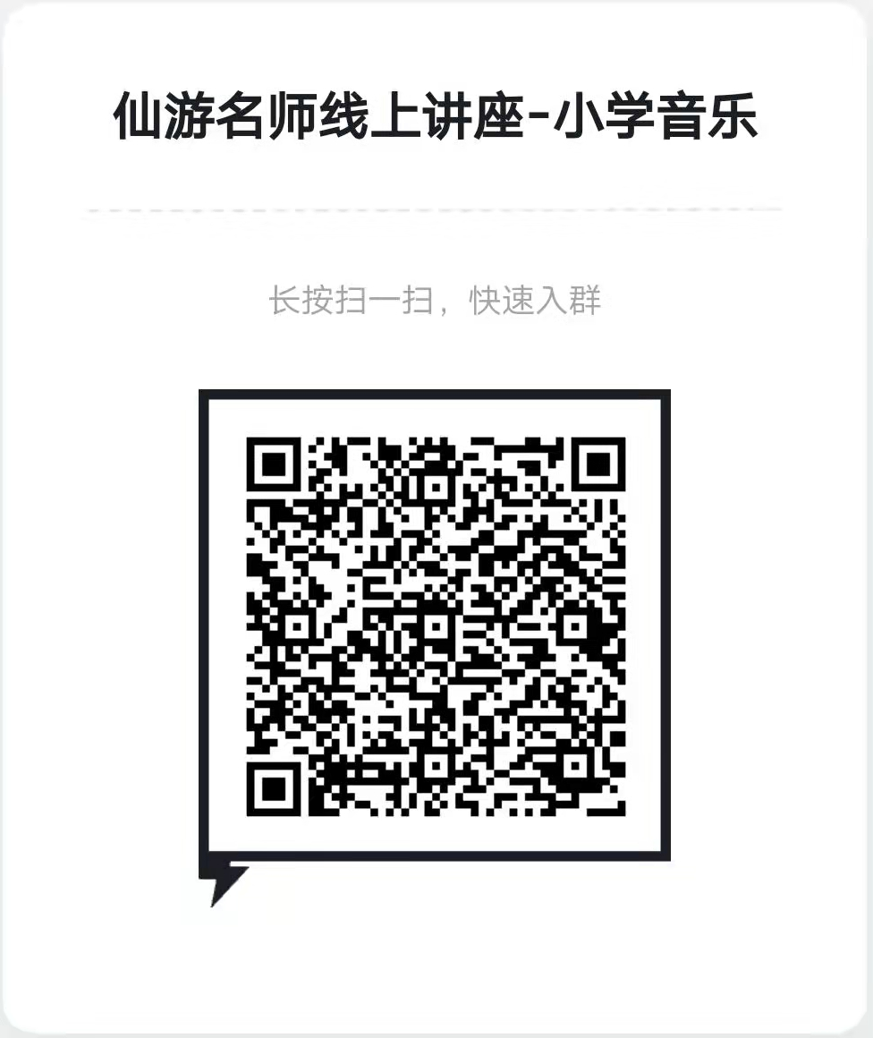
10 | 10.08下午  3:00-4:00 | 高中  数学 | 陈 剑 | 莆田市陈炳泉  名师工作室成员 | 仙游县现代中学 | 《一道等和线背景下的向量题》 | 高中  数学老师 | 